ТЕХНИЧЕСКАЯ ХАРАКТЕРИСТИКА АВТОМОБИЛЯ

ОБЩИЕ ДАННЫЕ

Число мест, включая водителя, и грузоподъемность | 1. Для автомобиля ГАЗ-69: 8 чел. или 2 чел. и 500 кг груза.  2. Для автомобиля ГАЗ-69А: 5 чел. и 50 кг груза в багажнике.
Габаритные размеры (округленно) в мм:
Длина | 3850
ширина для ГАЗ-69 и ГАЗ-69А со снятым запасным колесом | 1750
ширина автомобиля ГАЗ-69 с установленным запасным колесом | 1850
высота по тенту в ненагруженном состоянии для ГАЗ-69 | 2030
то же для ГАЗ-69А | 1920
База (расстояние между осями) | 2300
Колея передних и задних колес (на плоскости дороги) | 1440
Низшие точки автомобиля под нагрузкой:
картер переднего моста | 210
картер заднего моста | 210
поперечина раздаточной коробки | 310
Углы проходимости (с нагрузкой):
Передний | 45°
Задний | 35°

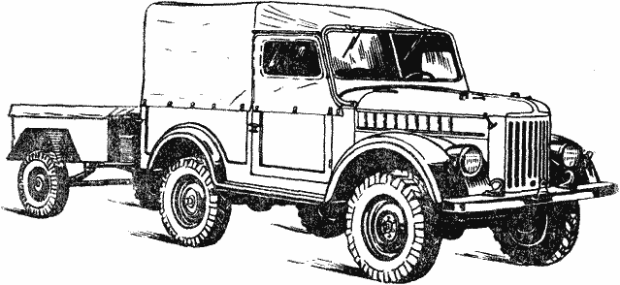
Фиг. 1. Автомобиль ГАЗ-69 с прицепом.
Наименьший радиус поворота в м:
по следу наружного переднего колеса |  | 6
по переднему буферу |  | 6,5
Наибольшая скорость с нормальной нагрузкой (на горизонтальных участках ровного шоссе, без прицепа) |  | 90 км/час
Распределение веса по осям и общий вес автомобиля ГАЗ-69 в кг: |  | Без нагрузки | С полной нагрузкой
передний мост |  | 860 | 940
задний мост |  | 665 | 1235
общий вес автомобиля |  | 1525 | 2175
Распределение веса по осям и общий вес автомобиля ГАЗ-69А в кг: |  | Без нагрузки | С полной нагрузкой
передний мост |  | 820 | 925
задний мост |  | 715 | 1035
общий вес автомобиля |  | 1535 | 1960
Примечания: | 1. В вес автомобиля без нагрузки включается вес топлива, воды, смазки, набора шоферского инструмента и запасного колеса.  2. Полезная нагрузка для автомобиля ГАЗ-69 принята: 2 чел. на передних сидениях и 500 кг груза.  3. Полезная нагрузка для автомобиля ГАЗ-69А принята: 5 чел. и 50 кг груза в багажнике.  4. Вес одного человека принят 75 кг.

